《Agent创新、提效提报申请表》提报部门： ____________________
提报日期： _______年_______月_______日
申请编号： 请填写：AGENT-YYYYMMDD-项目名NN (例: AGENT-20260315-项目名01)

第一部分：申请人及Agent信息
- Agent名称： ____________________
- 主要开发者（姓名/工号）： ____________________
- 协作开发者（如有,并注明开发者分工比例,会作为奖金分配依据）： ____________________
- 主要开发者/协作开发者TG： ____________________
- 预期申请等级： □ S级（全公司通用） □ A级（部门通用） □ B级（小组通用）
- 人均提效价值预估：__________________
- 预期Skill等级(L1-L4):_________________
- 组内成员及提效贡献比例，5-10名（比例作为提效奖金分配依据）：
花名 | TG号 | 提效比例

第二部分：Agent详情说明
- 核心解决的问题或需求（请描述业务痛点）：

- 核心功能与运作逻辑（可附流程图）：

- 主要使用的技术/工具/平台：

- 预期适用范围（请具体到小组、部门或公司场景）：

第三部分：提交材料清单
请确认以下材料已准备完毕，并将作为附件与本表一同提交：
- [ ] 附件一：《Agent设计与验证报告》
- [ ] 附件二：《Agent使用与部署文档》
- [ ] 附件三：演示方式说明（如：录屏链接、可访问的测试环境地址等）
- [ ] 其他（请说明）：____________________
开发者承诺：
本人承诺本申请表及附件内容真实、准确、完整，并同意所提交的Agent进入公司评审与公示流程。
主要开发者签字： __________ 日期：_______年_______月_______日
部门GM初审意见：
□ 材料齐全，同意提交。
□ 建议修改后提交，具体意见：____________________
□ 不予提交，原因：____________________
部门GM签字： __________ 日期：_______年_______月_______日

1. 《Agent设计与验证报告》
Agent名称： ____________________
报告日期： _______年_______月_______日
对应申请编号： ____________________

一、设计概述
- 系统架构图/核心工作流：
- （请在此处粘贴或绘制架构图/流程图，或提供可查看的链接）

- 核心模块/功能说明：
- 模块1：____________________功能：____________________
- 模块2：____________________功能：____________________
- （可续行）

二、验证方法与数据
- 测试环境说明：

- 测试用例与结果（至少提供3个关键用例）：
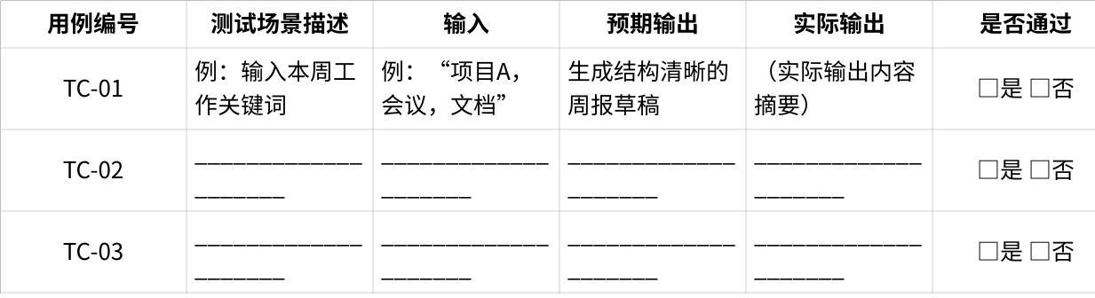
- 注：详细测试记录可另附文件。
- 效能对比数据（必须提供至少2周的数据）：
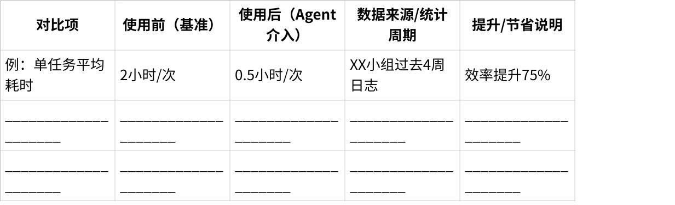

三、局限性及风险说明
- 已知局限或边界条件：

- 安全性、合规性说明：

报告撰写人： __________
审核人（如有）： __________

2. 《Agent使用与部署文档》
Agent名称： ____________________
文档版本： V1.0
最后更新日期： _______年_______月_______日

一、快速开始
- 前提条件：
- 所需账号/权限：____________________
- 运行环境要求：____________________
- 部署步骤：
- 步骤1：____________________
- 步骤2：____________________
- 步骤3：____________________

二、使用指南
- 如何启动/调用Agent：

输入/输出说明：
- 输入格式/要求： ____________________
- 输出格式/样例： ____________________
- 配置项说明（如有）：
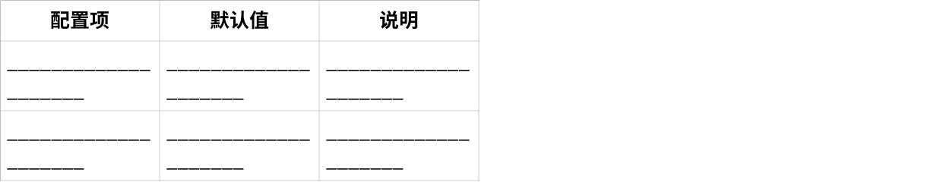

三、故障排除
- 常见问题与解决方案：

点击图片可查看完整电子表格
- 联系人与支持：
- 技术咨询：____________________
- 反馈邮箱：____________________
文档维护人： __________

